a.

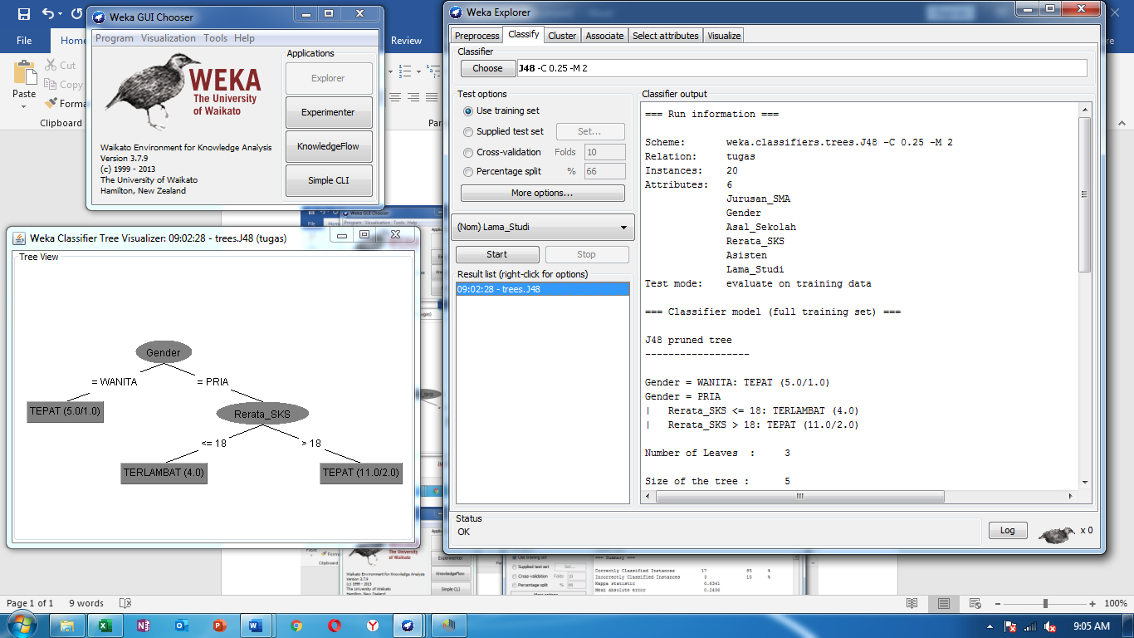

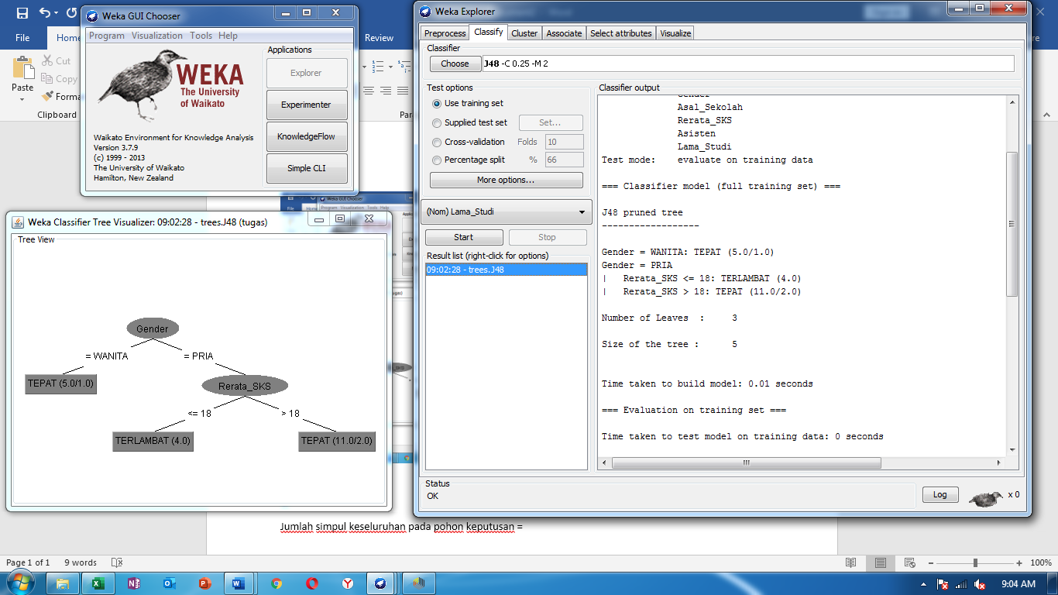

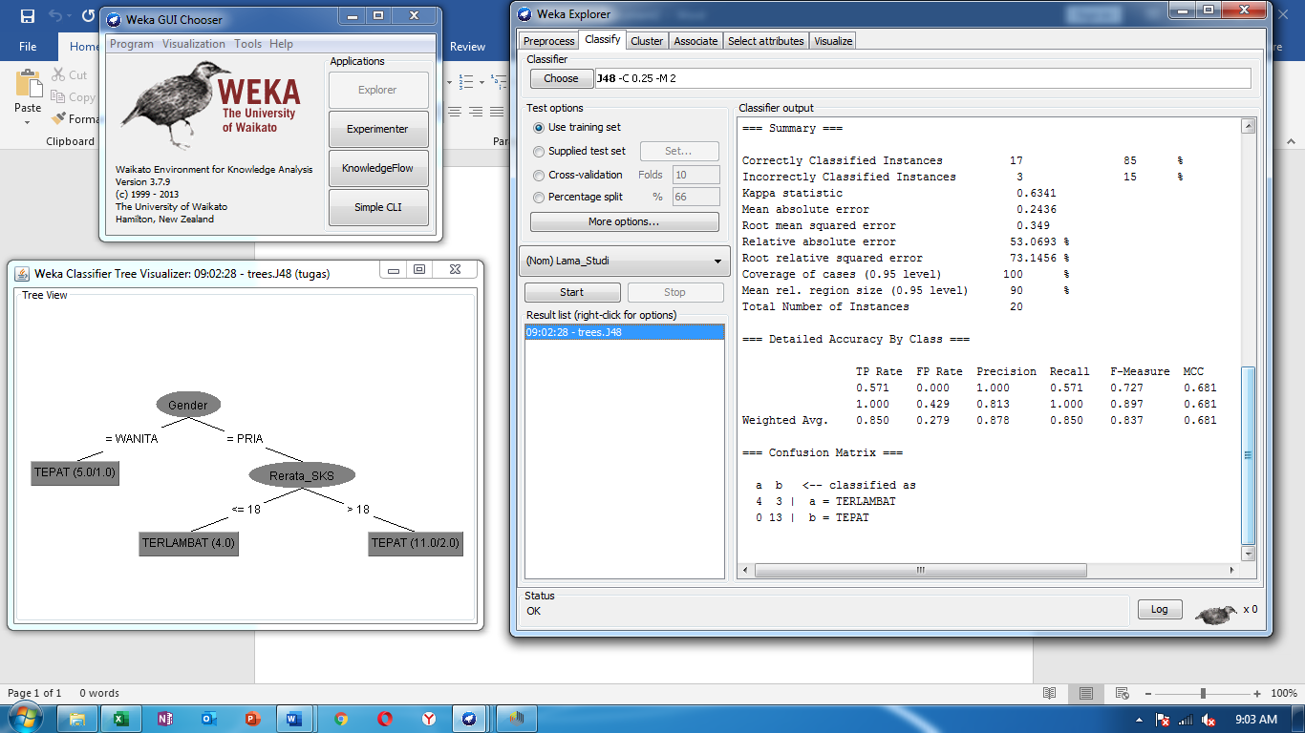

b.

Jumlah simpul daun pada pohon keputusan = 3

Jumlah simpul keseluruhan pada pohon keputusan = 5

Waktu yang dibutuhkan untuk proses pelatihan = 0 detik

Tingkat ketepatan klasifikasi = 85 %

Tingkat ketidaktepatan klasifikasi = 15 %